

CENTRO UNIVERSITÁRIO DA GRANDE DOURADOS





**MATEUS KRONBAUER PITTA**

**TASK**



Dourados

2021



CENTRO UNIVERSITÁRIO DA GRANDE DOURADOS





MATEUS KRONBAUER PITTA

**TASK**

Trabalho apresentado na Disciplina de Trabalho de Conclusão de Curso I do 4º.ano, Curso de Engenharia de Software da Faculdade de Ciências Exatas e Agrárias



Dourados

2021

**HISTÓRICO DE ALTERAÇÕES**

|  |  |  |  |
| --- | --- | --- | --- |
| **Data** | **Versão** | **Descrição** | **Autor** |
| 11/12/2016 | 0.5 | Inclusão da versão preliminar do Diagrama de Classes e dos Casos de Uso | Mateus Kronbauer Pitta |
| 12/12/16 | 0.51 | Inclusão da primeira parte da Motivação do Software | Mateus Kronbauer Pitta |
| 15/12/16 | 0.7 | Complementação do documento | Mateus Kronbauer Pitta |
| 17/12/16 | 0.9 | Após a validação dos requisitos perante os responsáveis da Brinquedoteca e orientadores | Mateus Kronbauer Pitta |

|  |  |  |
| --- | --- | --- |
| Versionamento numeração x.y.z | | |
| X | MAJOR | Alterações drásticas (Inclusão/Alteração Caso de Uso Geral)  Adição de novos capítulos (4 e 5) |
| Y | MINOR | Adição/Remoção de Funcionalidades |
| z | PATCH | Correções ortográficas e/ou tipográficas |

**sumário**

Sumário

1 Escopo do Sistema 5

1.1 Motivação e problemática abordada pelo software 6

1.1.1 Definição e importância 6

1.1.2 Contextualização 6

1.1.3 O Público-alvo 7

1.2 Justificativa do Projeto 7

1.3 Entregas do Projeto 7

1.4 Objetivos do sistema 8

1.5 Critérios de Aceitação do Sistema 8

1.6 Consultor do Sistema 8

1.7 Entrevista com o Consultor do Sistema 8

2 Requisitos do Sistema 10

2.1 Metodologia de Levantamento de Requisitos 10

2.2 Requisitos 10

2.2.1 Casos de Usos Gerais 12

2.2.2 Atores envolvidos 15

2.3 Casos de Uso Específicos 16

2.3.1 Gerenciar Usuários 16

2.3.2 Cadastrar Anúncios 18

2.3.3 Suporte de Usuários 20

2.3.4 Relatório de Serviços 21

2.3.5 Controlar Cliente 23

2.3.6 Controlar Chat Comunicação 24

2.4 Arquitetura do Sistema 26

2.5 Diagramas 27

2.5.1 Modelo de Classes (ou DER se não usar Orientação a Objetos) 27

3 Mockips.............................................................................................................................29

**Identificação dos requisitos**

Por convenção, a referência a requisitos é feita através do nome da subseção onde eles estão descritos, seguidos do identificador do requisito, de acordo com a especificação a seguir:

[nome da subseção. identificador do requisito]

Por exemplo, o requisito funcional [Recuperação de dados.RF016] deve estar descrito em uma subseção chamada “Recuperação de dados” (que indica um subsistema), em um bloco identificado pelo número [RF016]. Já o requisito não-funcional [Confiabilidade.NF008] deve estar descrito na seção de requisitos não-funcionais de Confiabilidade, em um bloco identificado por [NF008].

Os requisitos devem ser identificados com um identificador único. A numeração inicia com o identificador [RF001] ou [NF001] e prossegue sendo incrementada à medida que forem surgindo novos requisitos.

**Prioridades dos requisitos**

Para estabelecer a prioridade dos requisitos, nos capítulos 3 e 4, foram adotadas as denominações “essencial”, “importante” e “desejável”.

**Essencial** é o requisito sem o qual o sistema não entra em funcionamento. Requisitos essenciais são requisitos imprescindíveis, que têm que ser implementados impreterivelmente.

**Importante** é o requisito sem o qual o sistema entra em funcionamento, mas de forma não satisfatória. Requisitos importantes devem ser implementados, mas, se não forem, o sistema poderá ser implantado e usado mesmo assim.

**Desejável** é o requisito que não compromete as funcionalidades básicas do sistema, isto é, o sistema pode funcionar de forma satisfatória sem ele. Requisitos desejáveis podem ser deixados para versões posteriores do sistema, caso não haja tempo hábil para implementá-los na versão que está sendo especificada.

# Escopo do Sistema

# Dados iniciais

### Nome do software:

TASK: Aplicativo mobile para match entre clientes e prestadores de serviço.

### Patrocinador :

Mateus Kronbauer Pitta.

### Público-alvo:

Clientes e prestadores de serviços.

### Stakeholders:

Prestadores de serviço..

### Equipe Básica

**Analistas/Desenvolvedores:**

Mateus Kronbauer Pitta.

**Orientadores:**

José Gonçalves Dias Neto.

**Consultor:**

Gilberto Martin de Oliveira

## Motivação e problemática abordada pelo software

### Definição e importância

Atualmente a taxa de trabalhadores autônomos vem crescendo muito no Brasil. De acordo com dados de pesquisas realizadas pelo IBGE, somam 24 milhões de trabalhadores, o que contribui com a diminuição do desemprego, além de gerar receita ao país. Portanto, se resulta uma questão conjuntural, ao qual, sempre que há menos emprego formal, mais pessoas vão para a informalidade ou se tornam prestadores de serviços.

O trabalhador autônomo é aquele que exerce uma atividade profissional remunerada sem qualquer vínculo empregatício, de forma liberal. À medida que é realizada a prestação de serviço, rende benefícios ligados ao trabalhador, que está sujeito a suportar os riscos desta atividade. Portanto, ele decide como e quando prestará, além de formar seus preços conforme regras do mercado e legislação, ou seja, é ter liberdades para escolher rumos e regras de trabalho.

Por outro lado, significa maior responsabilidade, pois não existirá ninguém dizendo o que fazer, nem como fazer, além de ter estabilidade financeira. É fundamental ter disciplina para administrar, saber lidar com demanda de serviços, quanto da sazonalidade, por consequência do mercado ter épocas mais movimentadas e outras mais calmas.

### Contextualização

Durante muito tempo o trabalhador autônomo, estava associado a determinadas faltas de oportunidades na área formal do mercado de trabalho nacional, por conta da crise econômica e redução dos empregos formais. É notório que vem ocorrendo uma desestruturação do modelo clássico de trabalho, por conta dessa mudança no cenário, Amauri Mascaro Nascimento relata que: “o autônomo hoje não é mais apenas o autônomo clássico, o profissional liberal, o médico, o advogado, o engenheiro, o arquiteto, o dentista, a podólogo e tantos que exercem atividade econômica por conta própria, porque os sistemas de produção de bens, de serviços, de produção de informações e o avanço da tecnologia criaram novas realidades, com reflexos amplos, inclusive sobre as formas pelas quais o trabalho é prestado.”

Hoje, diversos meios, contribuem aos prestadores de serviços, como a casa do trabalhador autônomo, uma agência pública, que possibilita a inserção de trabalhadores autônomos no mercado informal de trabalho. Seu principal objetivo, é intermediar a determinada empresa, promovendo segurança ao cidadão, a realização do serviço proposto, disponibilizando profissionais capacitados, melhor renda, organizar e gerar um crescimento a classe trabalhadora autônoma no mercado informal de trabalho.

Criada em 1972 o Serviço Brasileiro de Apoio às Micro e Pequenas Empresas (SEBRAE), uma entidade privada brasileira de serviço social, sem fins lucrativos. Seu principal objetivo é promover ou estimular o empreendedorismo, através de consultorias, educação empreendedora, acesso a novos mercados, cursos, trazendo informações a micro e pequenas empresas, a fim de incentivar, capacitar, e crescer com o negócio cada vez mais.

### O Público-alvo

Atualmente, grande parte dos trabalhadores autônomos possuem dificuldades para manter uma boa renda de salário, durante a crise econômica, além da pandemia. Para o sucesso de um trabalhador autônomo está diretamente vinculado aos seus esforços, sendo assim, o futuro serviço do trabalhador deve chegar, no momento certo que o cliente necessita. Porém por diversas razões podem explicar a perda do cliente: falha no atendimento, marketing, redução do orçamento, localidade e etc.

## Justificativa do Projeto

Prover uma maneira mais ágil para prestadores encontrarem serviços em suas áreas de atuação, com o objetivo de transformar a negociações entre prestador de serviço e cliente de forma dinâmica e eficaz. O sistema contará com uma plataforma mobile prática, exercendo sua função de propor ao trabalhador registrado no aplicativo, uma série de serviços disponibilizados pelos clientes cadastrados. Com principal intuito de tanto o cliente quanto o prestador se comunicar e contratar o serviço.

## Entregas do Projeto

Documento de Requisitos

Sistema codificado com os requisitos implementados

## Objetivos do sistema

O sistema tem como objetivos:

* Transformar negociações entre prestador de serviço e cliente de forma dinâmica;
* Tornar a busca por prestadores de serviços independentes mais rápida e centrada;
* Promover uma maneira mais ágil e rápida, para que prestadores encontrarem serviços em suas áreas de atuação;

## Critérios de Aceitação do Sistema

Todas as funcionalidades do sistema devem ser testadas através do emprego de:

* Testes de Usabilidade;
* Testes de Software.

## Consultor do Sistema

Nome: Gilberto Martin de Oliveira

CPF: 56208138191

Profissão: Pintor(Construção Civil)

Idade: 48 anos

Tempo de experiência: 33 anos

## Entrevista com o Consultor do Sistema

1. Qual o seu nome?

Gilberto Martin de Oliveira.

1. Qual a profissão que você trabalha atualmente?

Pintor (Engenharia Civil).

1. Quanto tempo de experiência você tem nessa área?

30 a 35 anos.

1. Pretende continuar na área ainda?

Sim

5. Você encontra alguma dificuldade para encontrar serviços ou divulgar sua oferta de prestação de serviços? Quais?

Sim, o preço com a concorrência.

1. Como atualmente você encontra algum serviço para realizar?

Através de indicações de pessoas.

1. Qual a sua opinião, em relação a um aplicativo, que possa te ajudar a encontrar um serviço, ou divulgar sua oferta de prestação de serviço?

Caso o aplicativo não for pago é válido, usaria sem problema.

1. Você já usou um aplicativo ou rede social para poder ajudá-lo a encontrar serviços? Quais? Se não usou, qual foi o motivo?

Já utilizei, mas não lembra o nome, além de nunca ter recebido nenhuma ligação de pessoas interessadas no meu serviço, mas somente do próprio app me oferecendo conta Premium.

# Requisitos do Sistema

Neste capítulo, serão apresentados os aspectos técnicos do sistema a ser desenvolvido.

## Metodologia de Levantamento de Requisitos

O projeto se iniciara em março de 2021, com objetivos nas etapas de desenvolvimento do sistema e planejamento. Será dividido em duas etapas.

A primeira etapa é destinada ao Levantamento de Requisitos, ao qual, os desenvolvedores dos projetos, diagnosticaram os requisitos do sistema, por meio de entrevistas e relatórios.

Após o levantamento de dados, os desenvolvedores elaboraram um modelo preliminar dos requisitos do sistema, a fim de ser relatado no capítulo 2 deste documento, finalizando, será submetido aos stakeholders para ser validado, caso venha ser validado, o projeto procederá em desenvolvimento.

## Requisitos

O sistema deverá prover os seguintes requisitos:

**Requisitos Funcionais**

* O sistema deve cadastrar os clientes do sistema;
* O sistema deve possuir um acesso de login para o cliente como para o prestador;
* O sistema deve cadastrar os prestadores de serviços;
* O sistema deve cadastrar um anúncio do cliente do sistema;
* O sistema deve disponibilizar uma lista de serviços disponíveis ao prestador;
* O sistema deve emitir relatórios de anúncios realizados dos clientes do sistema;
* O sistema deve emitir relatórios de serviços realizados pelo prestador de serviço;
* O sistema deve possuir um chat para clientes e prestadores ambos comunicar-se;
* O sistema deve disponibilizar os dados do prestador de serviço para o cliente;
* O sistema deve disponibilizar os dados do cliente para o prestador de serviço;
* O sistema deve disponibilizar um menu de ajuda;

**Requisitos Não-Funcionais**

* O sistema será executado em smartphones
* O sistema será programado em Java, pela plataforma Android Studio;
* O sistema deverá se comunicar com o banco de dados Firebase;
* O sistema apenas disponibilizará a lista de serviços ao prestador, somente quando estiver conectado a uma rede de internet;
* O sistema deverá atender normas legais como leis trabalhista e do consumidor;
* O sistema, levando em consideração a experiência do prestador a sua área de atuação, terá uma interface intuitiva;
* O sistema deve disponibilizar um tutorial explicando as funcionalidades do sistema;

### Casos de Usos Gerais

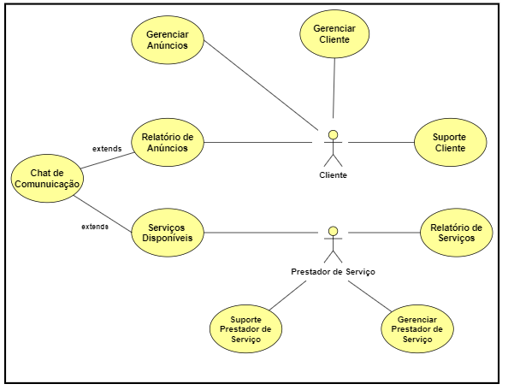

**Gerenciar Cliente**

**Descrição:** Este caso de uso permite que o cliente crie, edite ou remova registros que irão utilizar o sistema. Uma vez cadastrado, o cliente pode usar o sistema, informando seu nome de usuário e a senha.

**Prioridade: Essencial**

**Pré-condições:** O Cliente deve estar logado com status de usuário no sistema.

**Entrada:** Recebe como entrada um cliente que deseja editar, alterar seu perfil no sistema.

**Saída e pós-condições:** Os dados dos clientes são atualizados no sistema.

**Gerenciar Prestador de Serviço**

**Descrição:** Este caso de uso permite que o prestador de serviço crie, edite ou remova registros que irão utilizar o sistema. Uma vez cadastrado, o prestador pode usar o sistema, informando seu nome de usuário e a senha.

**Prioridade: Essencial**

**Pré-condições:** O Prestador deve estar logado com status de usuário no sistema.

**Entrada:** Recebe como entrada um prestador que deseja editar, alterar seu perfil no sistema.

**Saída e pós-condições:** Os dados dos prestadores são atualizados no sistema.

**Relatório de Anúncios**

**Descrição:** Este caso de uso permite que o usuário(cliente) supervisione seus anúncios, criados ou publicados.

**Prioridade: Essencial**

**Pré-condições:** O cliente deve estar logado no sistema, o anúncio deve ter sido criado.

**Entrada:** Recebe como entrada registros de anúncios publicados pelo cliente.

**Saída e pós-condições:** O anúncio fica disponível para o cliente gerenciar e visível para o prestador de serviço enviar uma proposta.

**Gerenciar Anúncios**

**Descrição:** Este caso de uso permite que o usuário(cliente) supervisione seus anúncios, crie, edite, publique, exclua ou remova informações.

**Prioridade: Essencial**

**Pré-condições:** O usuário do cliente deve estar logado no sistema.

**Entrada:** Recebe como entrada um registro de anúncio que deseja editar, criar, alterar ou publicar ou excluir do sistema.

**Saída e pós-condições:** Os dados do anúncio são atualizados e publicados no sistema, disponíveis somente para os prestadores de serviço, conforme a área de trabalho.

**Suporte Cliente**

**Descrição:** Este caso de uso permite que o cliente esclareça dúvidas do sistema através de tutoriais do sistema ou entre em contato com o atendente.

**Prioridade: Essencial**

**Pré-condições:** O usuário(cliente) deve estar logado no sistema.

**Entrada:** Recebe como entrada um registro de solicitação de ajuda de suporte na plataforma.

**Saída e pós-condições:** Acesso a uma tela com tutoriais de suporte conforme o assunto da dúvida, além do atendimento com atendente

**Suporte Prestador de Serviço**

**Descrição:** Este caso de uso permite que o prestador esclareça dúvidas do sistema através de tutoriais do sistema ou entre em contato com o atendente.

**Prioridade: Essencial**

**Pré-condições:** O usuário prestador de serviço deve estar logado no sistema.

**Entrada:** Recebe como entrada um registro de solicitação de ajuda de suporte na plataforma.

**Saída e pós-condições:** Acesso a uma tela com tutoriais de suporte conforme o assunto da dúvida, além do atendimento com atendente

**Serviços Disponíveis**

**Descrição:** Este caso de uso permite que prestador de serviço tenha acesso a anúncios referente a sua área de atuação profissional.

**Prioridade: Essencial**

**Pré-condições:** O usuário prestador de serviço deve estar logado no sistema.

**Entrada:** Recebe como entrada um registro de diversos anúncios disponíveis ao prestador de serviços

**Saída e pós-condições:** O prestador seleciona o anúncio e pode enviar uma proposta para o cliente que deseja prestar o serviço.

**Relatório de Serviços**

**Descrição:** Este caso de uso permite que relatórios de serviços realizados pelo prestador estejam disponíveis somente para ele.

**Prioridade: Essencial**

**Pré-condições:** O prestador deve estar logado no sistema com seu usuário, e o serviço deve ter sido finalizado.

**Entrada:** Recebe como entrada um registro de relatórios de serviços finalizados pelo prestador.

**Saída e pós-condições:** O prestador pode acessar e verificar informações referente ao cliente e o serviço finalizado.

**Chat de Comunicação**

**Descrição:** Este caso de uso permite que prestadores de serviços se comunique com o cliente.

**Prioridade: Essencial**

**Pré-condições:** O usuário deve estar logado no sistema, o anúncio deve ser criado e anunciado, sendo assim, o prestador de serviço pode enviar uma proposta de serviço.

**Entrada:** Recebe como entrada o chat disponível para o cliente, após o prestador ter enviado a proposta.

**Saída e pós-condições:** Cliente acessa o chat e aceita a proposta ou enviar uma contra proposta.

### Atores envolvidos

Neste sistema, há dois atores que irão usar diretamente este sistema proposto:

* **Usuário cliente:** É o cliente que necessita de um serviço a ser realizado.
* **Usuário prestador de serviço:** É o prestador capacitado para realizar o serviço conforme a sua área profissional.

## Casos de Uso Específicos

### Gerenciar Usuários

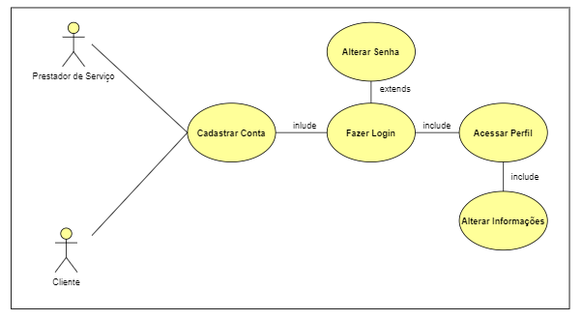

**Cadastrar Usuário**

**Descrição:** Este caso de uso permite que o cliente ou prestador, cadastre a sua conta na plataforma.

**Prioridade: Essencial**

**Pré-condições:** O cliente ou o prestador de serviço necessita de internet para realizar a instalação do aplicativo em seu smartphone, pelo play store e acessar o aplicativo.

**Entrada:** Recebe como entrada a opção de cadastramento do anúncio na plataforma.

**Saída e pós-condições:** O anúncio é atualizado ou excluído da plataforma.

**Alterar senha**

**Descrição:** Este caso de uso permite que o prestador de serviço ou cliente, já logado no sistema, altere sua própria senha no sistema.

**Prioridade: Essencial**

**Pré-condições:** O prestador de serviço ou cliente, deve estar logado no sistema.

**Entrada:** Recebe como entrada a senha atual, a nova senha e a confirmação da nova senha.

**Saída e pós-condições:** Se a senha atual estiver correta, e a nova senha e sua respectiva confirmação estiverem iguais, a senha é alterada. Caso contrário, uma mensagem de erro é exibida.

**Alterar Dados do Perfil**

**Descrição:** Este caso de uso permite que o prestador de serviço ou cliente, já logado no sistema, altere informações da sua conta.

**Prioridade: Essencial**

**Pré-condições:** O prestador de serviço ou cliente, deve estar logado no sistema.

**Entrada:** Recebe como entrada, alterar dados pessoais, ambos usuários podem editar o seu perfil.

**Saída e pós-condições:** É confirmado a alteração e atualizado as informações dos usuários.

**Fazer Login**

**Descrição:** Este caso de uso permite que o cliente ou prestador realize o login na plataforma.

**Prioridade: Essencial**

**Pré-condições:** O cliente ou o prestador de serviço necessita de internet, realizar a instalação do aplicativo em seu smartphone e deve possuir uma conta cadastrada na plataforma.

**Entrada:** Recebe como entrada a tela de login do sistema.

**Saída e pós-condições:** O usuário está apto para utilizar a plataforma.

**Acessar Perfil**

**Descrição:** Este caso de uso permite que o cliente ou prestador acesse o seu perfil através de um botão clicável.

**Prioridade: Essencial**

**Pré-condições:** O cliente ou o prestador de serviço necessita de uma conta cadastrada na plataforma.

**Entrada:** Recebe como entrada a tela de usuário da conta, e acesse o botão Perfil.

**Saída e pós-condições:** Estão disponíveis os dados da conta ao usuário podendo ou não alterar.

### Cadastrar Anúncios

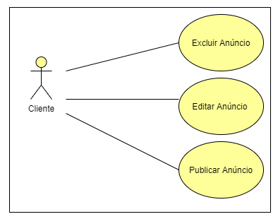

**Excluir Anúncio**

**Descrição:** Este caso de uso permite que o usuário(cliente), exclua o seu anúncio da plataforma.

**Prioridade: Essencial**

**Pré-condições:** O usuário(cliente) deve estar logado no sistema e deve ter pelo menos um anúncio cadastrado.

**Entrada:** Recebe como entrada o registro do seu anúncio cadastrado na plataforma, é selecionado pelo usuário o referido anúncio, em seguida excluído.

**Saída e pós-condições:** O anúncio fica indisponível no sistema.

**Editar Anúncio**

**Descrição:** Este caso de uso permite que usuário(cliente) edite as informações do anúncio criado.

**Prioridade: Essencial**

**Pré-condições:** O usuário(cliente) deve estar logado no sistema e o anúncio deve ter sido cadastrado.

**Entrada:** Recebe como entrada o anúncio selecionado pelo usuário, em seguida é editado as informações da publicação pelo usuário.

**Saída e pós-condições:** Ocorre a atualização do anúncio e republicado.

**Publicar Anúncio**

**Descrição:** Este caso de uso permite que usuário(cliente) publique os anúncios de serviços disponíveis para serem realizados.

**Prioridade: Essencial**

**Pré-condições:** O usuário(cliente) deve estar logado em sua conta e o anúncio deve ser cadastrado.

**Entrada:** Recebe como entrada o registro do anúncio do usuário(cliente) cadastrado na plataforma.

**Saída e pós-condições:** O anúncio é atualizado e publicado somente para prestadores de serviço.

### Suporte de Usuários

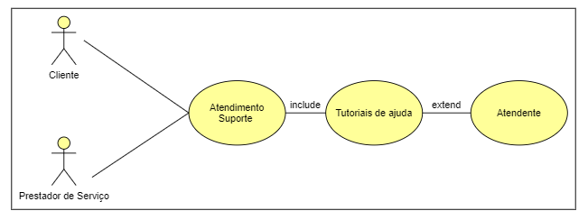

**Atendimento Suporte**

**Descrição:** Este caso de uso permite que o prestador de serviços ou cliente, acessem a ferramentas para tirar dúvidas em relação a plataforma.

**Prioridade: Essencial**

**Pré-condições:** O usuário deve estar logado na sua conta da plataforma.

**Entrada:** O usuário acessa o atendimento suporte.

**Saída e pós-condições:** Disponibiliza diversos fóruns de tutoriais auto explicativos para ajuda, além do atendimento com um especialista.

**Tutoriais de Ajuda**

**Descrição:** Este caso de uso permite que o prestador de serviços ou cliente, possuam acesso a diversos tutoriais, explicando cada ferramenta da plataforma.

**Prioridade: Essencial**

**Pré-condições:** O monitor deve estar logado na sua conta da plataforma.

**Entrada:** Recebe como entrada com diversos tutoriais auto explicativos disponíveis para ajudar.

**Saída e pós-condições:** O usuário seleciona o tutorial que possivelmente possa o ajudar.

**Atendente**

**Descrição:** Este caso de uso permite que o prestador de serviços ou cliente possa tirar dúvidas diretamente com uma pessoa física.

**Prioridade: Essencial**

**Pré-condições:** O monitor deve estar logado na sua conta da plataforma.

**Entrada:** O usuário preenche um formulário com algumas informações da conta, e envia uma mensagem de e-mail para o atendente.

**Saída e pós-condições:** Aguarda o e- mail ser respondido pelo atendente.

### Relatório de Serviços

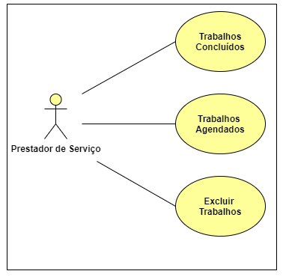

**Trabalhos Concluídos**

**Descrição:** Este caso de uso permite que o prestador de serviço visualize todos os trabalhos concluídos.

**Prioridade: Essencial**

**Pré-condições:** O prestador deve estar logado no sistema e o serviço deve ter sido contratado

**Entrada:** Recebe como entrada um botão clicável, Trabalhos Concluídos.

**Saída e pós-condições:** Visualiza todos os serviços realizados além de informações de cada um específico.

**Trabalhos Agendados**

**Descrição:** Este caso de uso permite que o prestador de serviço visualize todos os trabalhos agendados, informações sobre o local e serviço específico.

**Prioridade: Essencial**

**Pré-condições:** O prestador deve estar logado no sistema, além de ter sido contratado pelo cliente para realizar o serviço.

**Entrada:** Recebe como entrada um botão clicável, Trabalhos Agendados.

**Saída e pós-condições:** Visualizar todos os serviços agendados e informações sobre o tipo de serviço, local e requisitos.

**Excluir Trabalhos**

**Descrição:** Este caso de uso permite que o prestador de serviço selecione determinado serviço e o exclua.

**Prioridade: Essencial**

**Pré-condições:** O prestador deve estar logado no sistema e o serviço somente será excluído se estiver com status de realizado ou em processo de contratação.

**Entrada:** Recebe como entrada o registro da escola que deseja ser excluída do sistema.

**Saída e pós-condições:** O anúncio é removido no sistema.

### Controlar Cliente

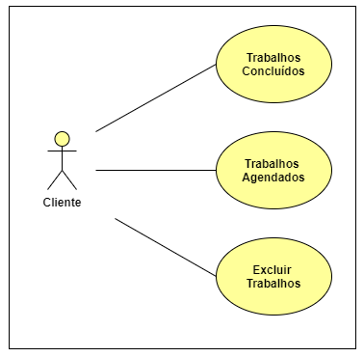

**Trabalhos Concluídos**

**Descrição:** Este caso de uso permite que o cliente visualize todos os trabalhos concluídos pelo prestador de serviço.

**Prioridade: Essencial**

**Pré-condições:** O usuário(cliente) deve estar logado no sistema, e o prestador de serviço deve ter sido contratado

**Entrada:** Recebe como entrada um botão clicável, Trabalhos Concluídos.

**Saída e pós-condições:** Visualizar todos os serviços realizados além de informações de do trabalho solicitado.

**Trabalhos Agendados**

**Descrição:** Este caso de uso permite que o usuário visualize todos os trabalhos agendados, além de informações sobre o serviço.

**Prioridade: Essencial**

**Pré-condições:** O prestador deve estar logado no sistema.

**Entrada:** Recebe como entrada um botão clicável, Trabalhos Agendados.

**Saída e pós-condições:** Visualizar todos os serviços agendados e informações sobre o tipo de serviço, local e requisitos.

**Excluir Trabalhos**

**Descrição:** Este caso de uso permite que o cliente selecione determinado serviço e o exclua.

**Prioridade: Essencial**

**Pré-condições:** O cliente deve estar logado no sistema e o serviço somente será excluído se estiver com status de realizado ou em processo de contratação.

**Entrada:** Recebe como entrada o registro da escola que deseja ser excluída do sistema.

**Saída e pós-condições:** O anúncio é removido no sistema.

### Controlar Chat Comunicação

### 

**Chat Comunicação**

**Descrição:** Este caso de uso permite que ambos cliente e prestador se comuniquem, para dar andamento do processo de contratação

**Prioridade: Essencial**

**Pré-condições:** O usuário deve estar logado no sistema, o anúncio deve ser criado e anunciado, sendo assim, o prestador de serviço deve enviar a proposta de serviço.

**Entrada:** Recebe como entrada o chat disponível para o cliente, após o prestador ter enviado a proposta.

**Saída e pós-condições:** Cliente acessa o chat e aceita a proposta ou enviar uma contra proposta.

**Informações do Cliente**

**Descrição:** Este caso de uso permite que o prestador de serviço visualize as informações do cliente como, nome, telefone, foto de perfil e confirmação de identidade.

**Prioridade: Essencial**

**Pré-condições:** O prestador de serviço deve enviar uma proposta para o cliente.

**Entrada:** Recebe como entrada o envio de uma mensagem para o cliente.

**Saída e pós-condições:** Os dados do cliente ficam disponíveis para serem visualizados pelo prestador de serviço.

**Informações do Prestador de Serviço**

**Descrição:** Este caso de uso permite que o cliente visualize as informações do prestador de serviço como, nome, telefone, foto de perfil e confirmação de identidade.

**Prioridade: Essencial**

**Pré-condições:** O prestador de serviço deve enviar uma proposta para o cliente.

**Entrada:** Recebe como entrada o envio de uma mensagem para o cliente.

**Saída e pós-condições:** Os dados do prestador ficam disponíveis para serem visualizados pelo cliente.

## Arquitetura do Sistema

O sistema proposto é composto pelos seguintes subsistemas:

1. **Subsistema de Login**: É responsável pelo login dos usuários no sistema;
2. **Cadastro do Anúncios**: É responsável pelo cadastro e edição dos respectivos anúncios do cliente;
3. **Cadastro de Anúncios Disponíveis**: É responsável por disponibilizar os anúncios aos prestadores de serviços;
4. **Cadastro de Contratação de Prestador**: É responsável pela contratação do prestador de serviço, para realizar determinado trabalho do cliente;
5. **Cadastro da Localização do Serviço**: É responsável por informar a localização de onde ocorrerá o serviço ao prestador;
6. **Subsistema de Relatórios**: Responsável por gerar relatórios dos dados dos demais subsistemas.

A relação entre os subsistemas é demonstrada no Diagrama de Arquitetura, que consta a seguir.

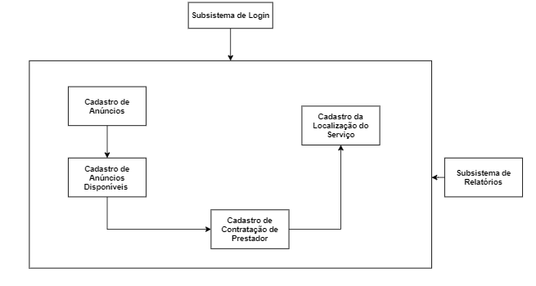

## Diagramas

### Modelo de Classes (ou DER se não usar Orientação a Objetos)

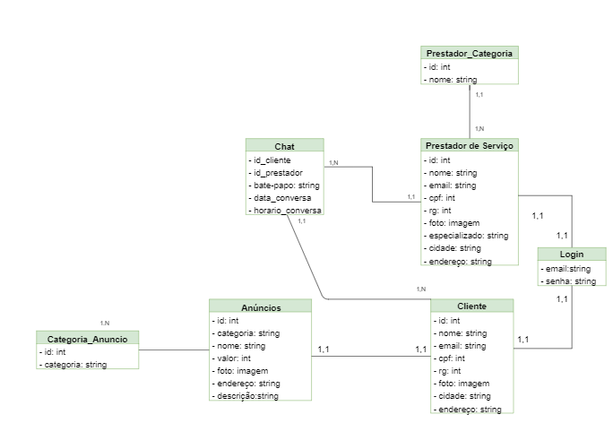

**3.2 Mockips**

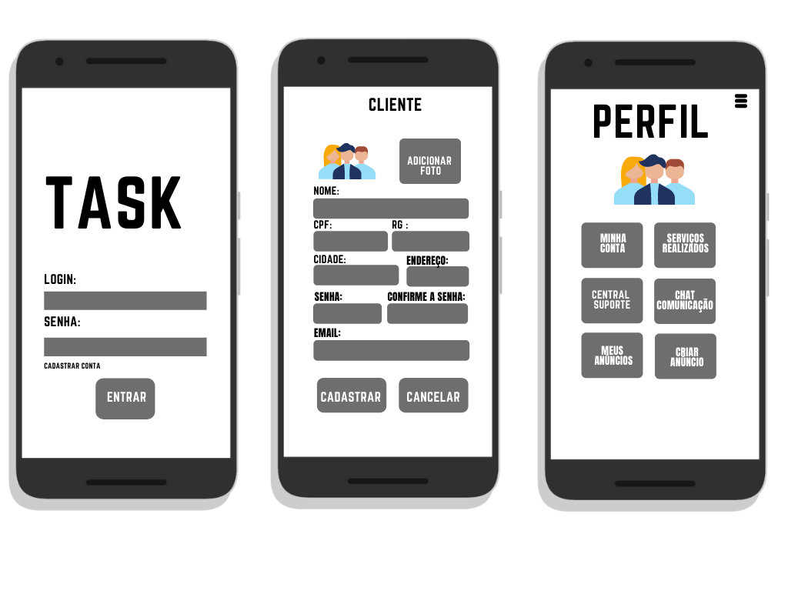

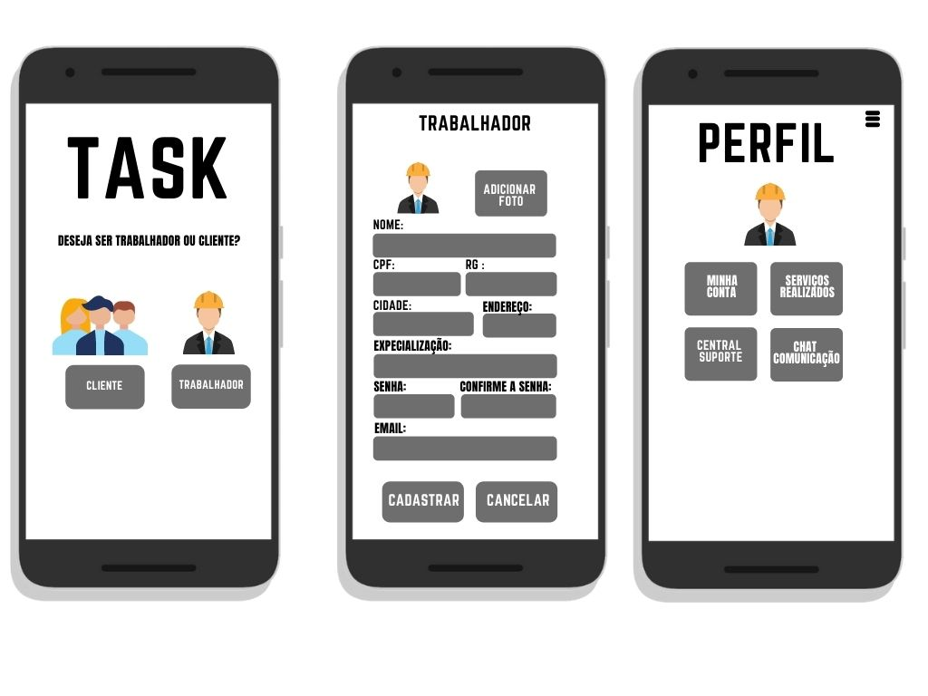

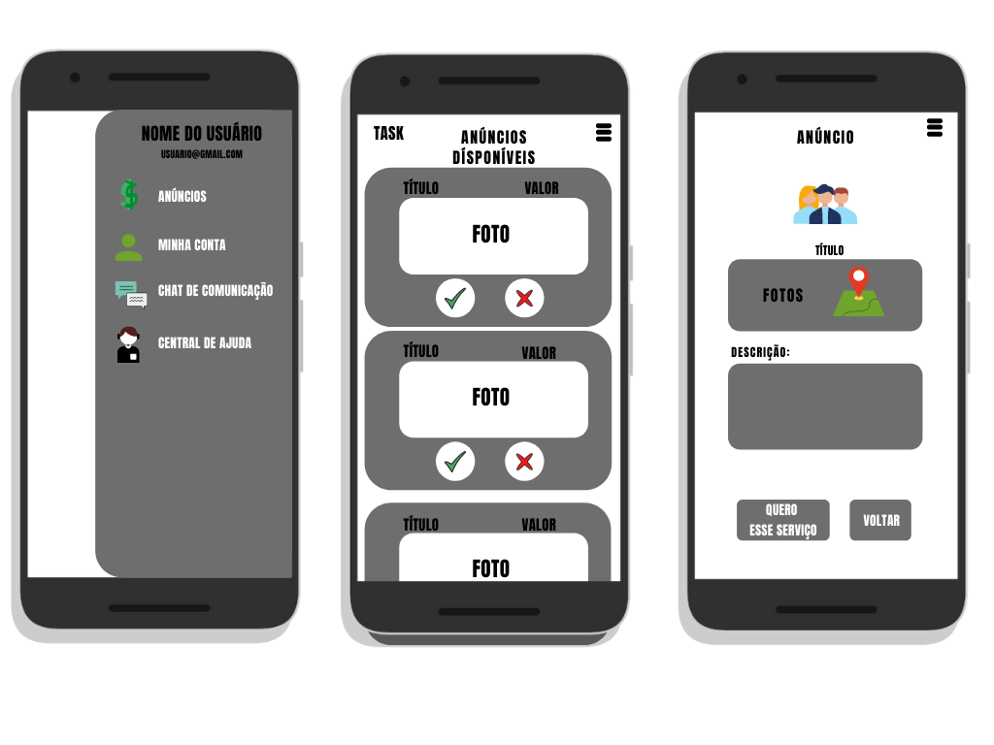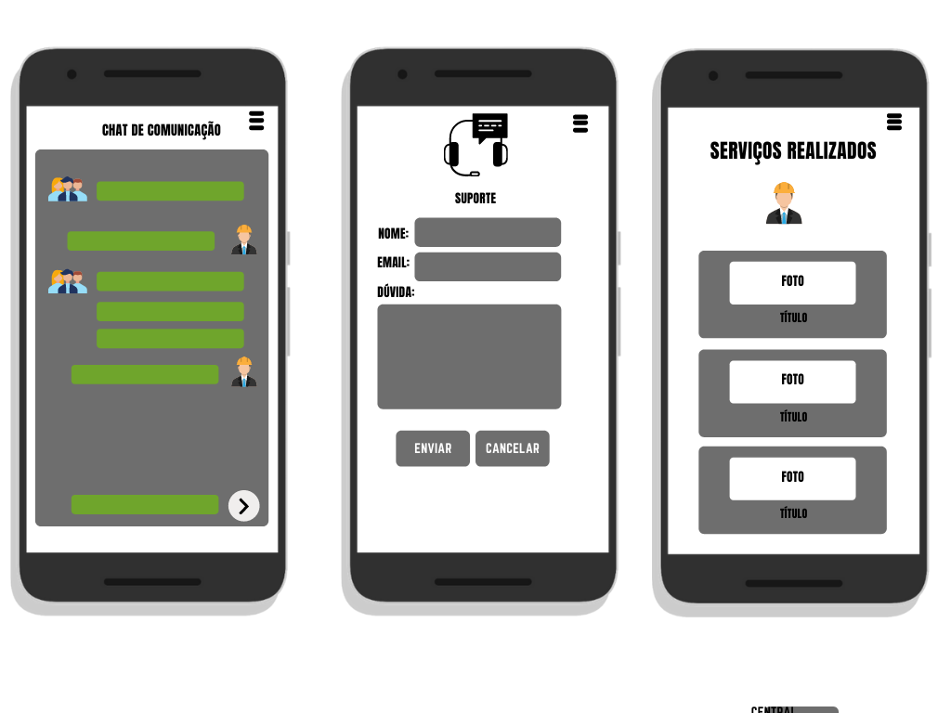

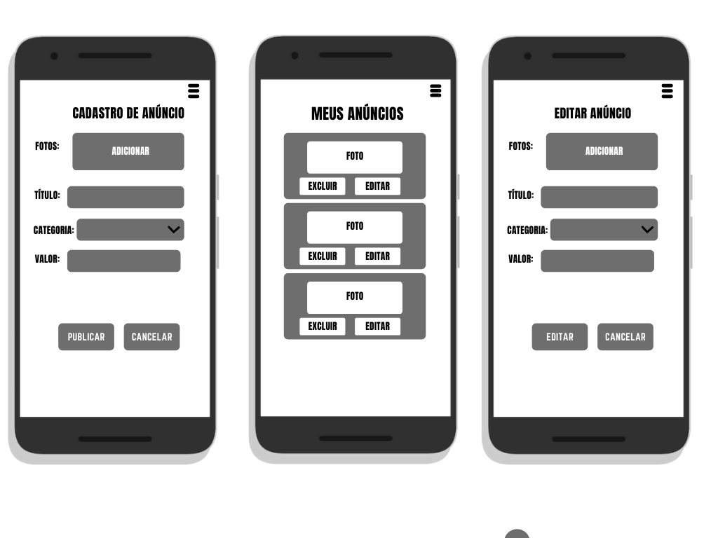

**REFERÊNCIAS**

Trabalho autônomo é responsável pelo avanço das vagas de trabalho no Brasil. **FOLHAPRESS**. Disponível em: <https://www.folhape.com.br/economia/trabalho-autonomo-e-responsavel-pelo-avanco-das-vagas-de-trabalho-no-b/129467/>. Acesso em: 28 de fevereiro de 2020.

Trabalhador autônomo. **Wikipédia**. 20 out. de 2020. Disponível em:<https://tecnoblog.net/247956/referencia-site-abnt-artigos/>. Acesso em: 28 de fevereiro 2020